人参皂苷的测定

按照2020版《中国药典》方法，应用Kromasil 100-5-C18色谱柱，建立人参中人参皂苷Rg1、Re、及Rb1的测定方法。
- 样品配制
对照品溶液的制备: 精密称取人参皂苷Rg1对照品、人参皂苷Re对照品及人参皂苷Rb1对照品，加甲醇制成每1ml各含0.2mg的混合溶液，摇匀，即得。

- 分析条件
色谱柱: Kromasil 100-5-C18 (4.6*250mm,5μm，PN：M05CLA25)
流动相：
流动相A：乙腈 流动相B：水
时间 | 流动相A% | 流动相B%
0-35 | 19 | 81
35-55 | 19—29 | 81—71
55-70 | 29 | 71
70-100 | 29—40 | 71—60
流速：1ml/min
柱温：30℃
波长：203nm
进样量：10μl

- 实验结果
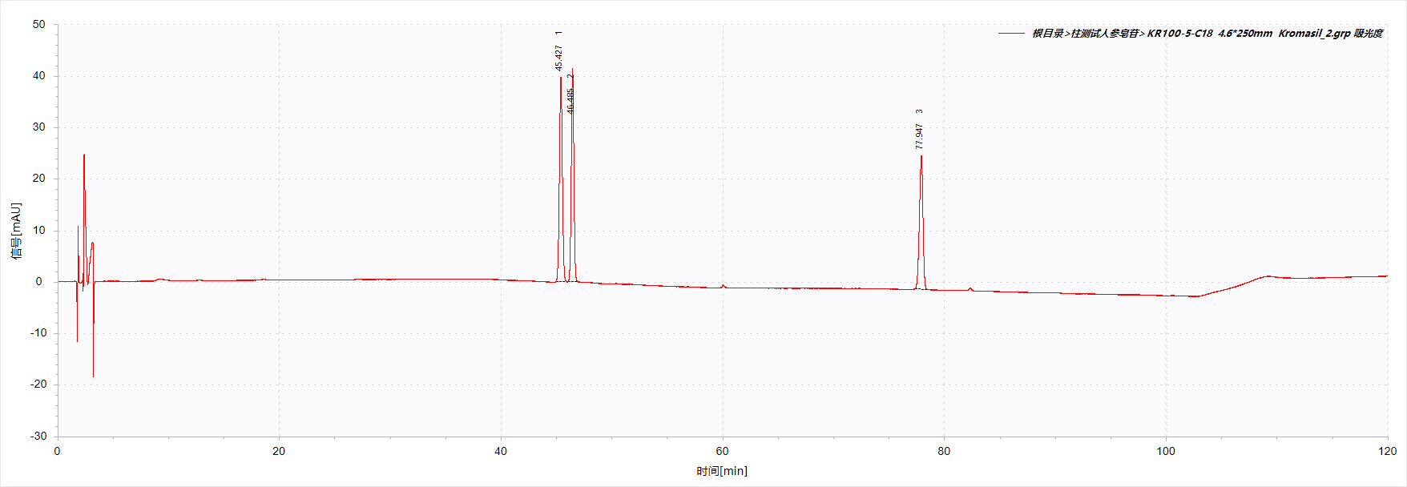
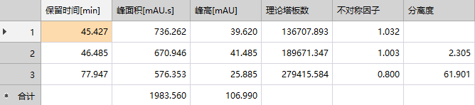

按照药典方法，应用Kromasil 100-5-C18 (4.6*250mm,5μm，PN：M05CLA25)色谱柱对人参中人参皂苷Rg1对照品、人参皂苷Re对照品及人参皂苷Rb1进行测定，各峰之间的分离度满足要求，且Rg1的理论塔板数远高于药典不低于6000的要求。

